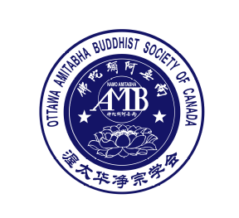

2016加拿大渥太華彌陀寺
三時繫念法會 通啟
茲定於5月29日(星期日)舉辦三時繫念法會，歡迎各屆人士參加，迴向所有信眾業障消除，福慧增長，平安吉祥；歷代祖先往生淨土，蓮品高增，離苦得樂！

法會主法：彌陀寺住持法隆大和尚
時間安排：
5月29日（星期日）
上午10:00 － 10:30 淨壇儀式
上午10:30 － 11:30佛前大供
中午11:30 － 1:30 午餐
下午01:30 － 03:30 第一時佛事
下午03:50 － 05:15 第二時佛事
下午05:30 － 07:30 第三時圓滿（法會結束後請義工幫忙整理場地）
法會地點：彌陀寺（渥太华净宗学会）
7828 Lawrence St., P O Box 131, Vernon, Ont. K0A 3J0 Canada
聯繫方式：學會郵箱：amtb.ottawa@yahoo.ca
學會網址：www.amtb-ottawa.com
聯絡電話：寺院電話：613-821-3181（国语）
空香居士：613-591-2072（國/英/粵語，預約寫牌位）
安晓居士：613-526-4532（英/粤语）
Nina Tran: 613-823-2497 (Neu Khong Gap，
Xin Ghi Lai Ten，Dien Thoai，Se Goi Sau)
備注：法會設有免費超薦牌位，歡迎隨喜樂捐（可提供退稅收據），可提早至寺院或者通過電話及電子郵件方式登記。請將名字書寫清楚以方便義工作業，可用中文或英文形式書寫。另請參加信眾自備海青。

